# 装饰者模式简要介绍

## 装饰者模式简介

“装饰者模式”是在不必改变原类文件和使用继承的情况下，动态的扩展一个对象的功能。它通过创建一个包装对象，也就是装饰来包裹真实的对象，从而动态地将职责附加到对象上，比使用继承来扩展对象的功能更具弹性。

## 类图及描述

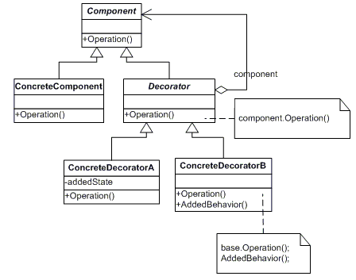

在装饰模式中的各个角色有：

**抽象构件**（Component）角色：给出一个抽象接口，以规范准备接收附加责任的对象。

**具体构件**（Concrete Component）角色：定义一个将要接收附加责任的类。

**装饰**（Decorator）角色：持有一个构件（Component）对象的实例，并定义一个与抽象构件接口一致的接口。

**具体装饰**（Concrete Decorator）角色：负责给构件对象"贴上"附加的责任。